2. týden distančního zadávání úkolů 22.10.2020
ÚKOL PRO ČTVRTEČNÍ TŘÍDY od 14.00 a i od 16.25.
Neboli třetí a čtvrtá, pátá a šestá třída.
Minulý rok měli mladší z vás za úkol pomalovat hladké kulaté oblázky jako brouky.
Dnes budeme dělat zdánlivě stejný úkol, ale jen zdánlivě. Na procházce, před barákem si najdi 2-3 hrbolaté kameny (6-8cm) velmi různých tvarů. Obrázek 1.
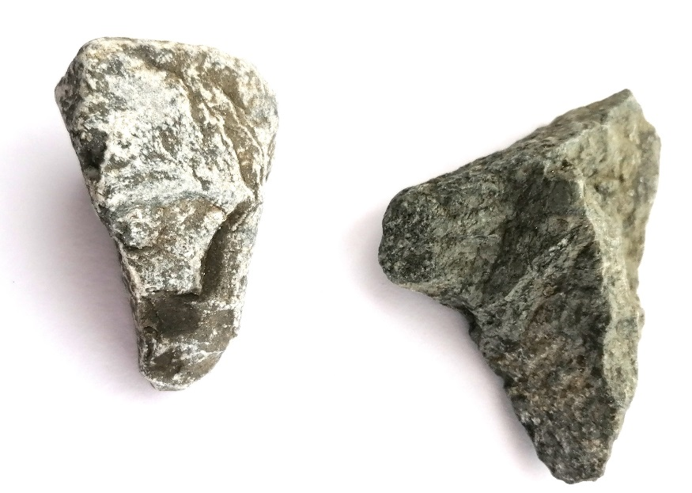
Až si je doneseš a umyješ, pořádně si je prohlédni, jejich tvar, hrbolky, výčnělky neboli strukturu a hledej v nich části, které Ti připomínají obličej. Vůbec se neboj, že to ze začátku klasický obličej moc nepřipomíná. Bude stačit, když najdeš hlavní vodítko – nos! Ostatní pak malováním přizpůsobíš.
Když budeš tušit, jak kamínek pomaluješ, připravíš si tempery (acryly) a celou vrchní část kamenu pomaluješ světlou barvou dvakrát. Vždy podkladovou barvu nech pořádně uschnout.
Přes podkladovou barvu pak nejmenším štětečkem namaluješ oči, obočí, ústa. Nos nemusíme – jeho úlohu plní hned na začátku vybraný výrazný hrbolek. Obrázek 2.
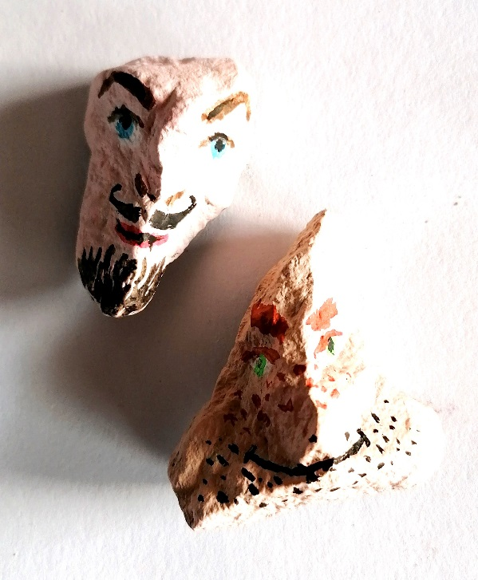
Pak už jen zbývá propátrat máminy bavlnky a udělat vlasy. Když je máma nemá, tak nastříhej hodně tenké proužky barevného papíru. A lepidlem, anebo tavnou pistolí přidělej. Obrázek 3. a 4.
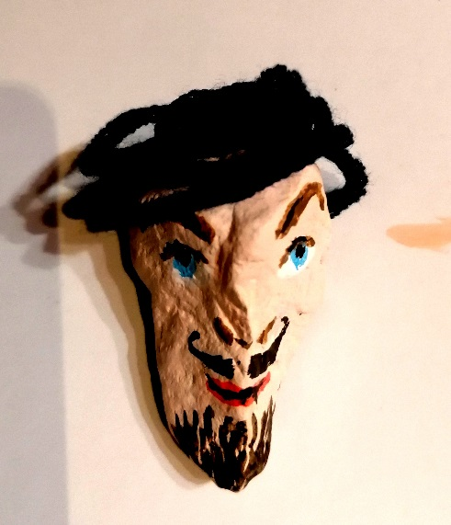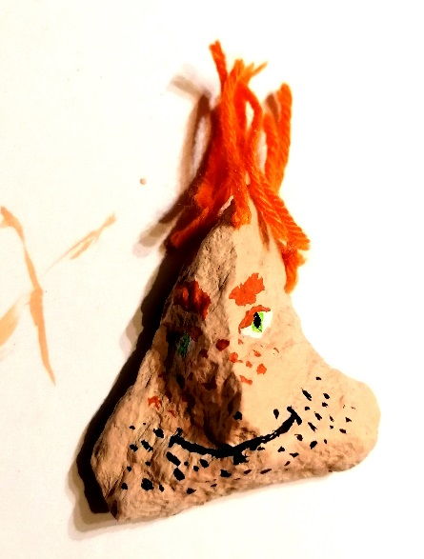
Jako vždy – fantazii překážky nekladu!
Na ukázky se tentokrát hodně těším, pošlete je.
O. Tragan, výtvarka zuš jm.

